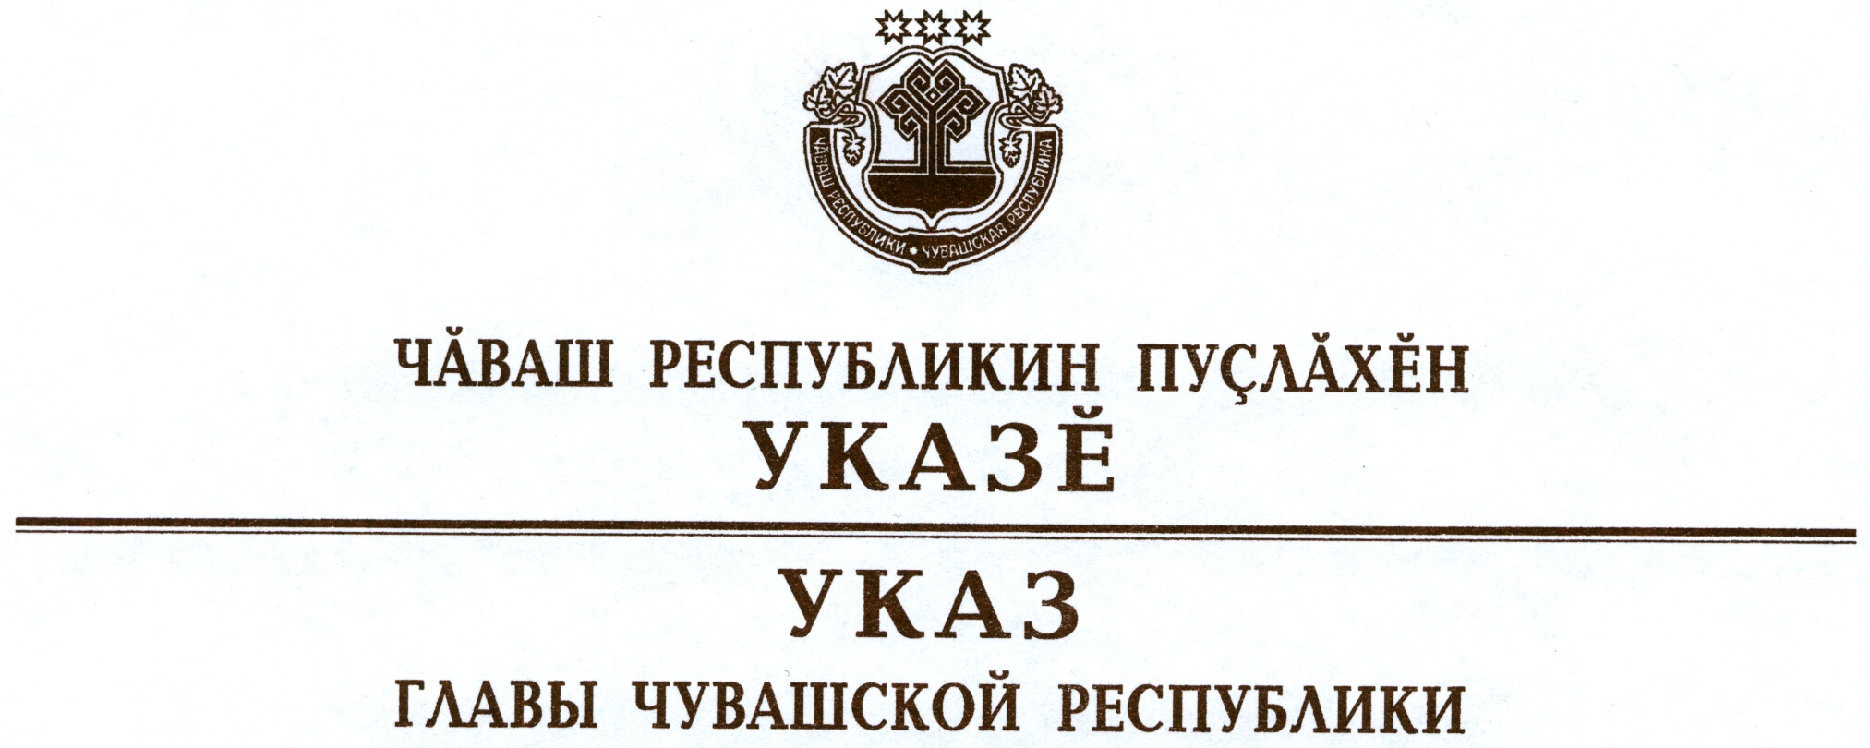

О ежемесячной денежной выплате семьям
в случае рождения третьего ребенка или последующих детей

В соответствии с Указом Президента Российской Федерации от 7 мая 2012 г. № 606 «О мерах по реализации демографической политики Российской Федерации» в целях совершенствования системы государственной поддержки многодетных семей в Чувашской Республике п о с т а н о в л я ю:
1. Установить семьям, имеющим среднедушевой доход ниже установленной величины прожиточного минимума на душу населения в целом по Чувашской Республике, ежемесячную денежную выплату в размере величины прожиточного минимума для детей в Чувашской Республике, назначаемую в случае рождения после 31 декабря 2012 г. третьего ребенка или последующих детей до достижения ребенком возраста трех лет.
2. Кабинету Министров Чувашской Республики:
в месячный срок разработать проект закона Чувашской Республики, предусматривающий предоставление ежемесячной денежной выплаты, указанной в пункте 1 настоящего Указа;
предусмотреть в 2013 году и последующие годы выделение средств из республиканского бюджета Чувашской Республики на реализацию настоящего Указа.
3. Настоящий Указ вступает в силу через десять дней после дня его официального опубликования.

Глава
Чувашской Республики М.Игнатьев

г. Чебоксары
27 июня 2012 года
№ 77

